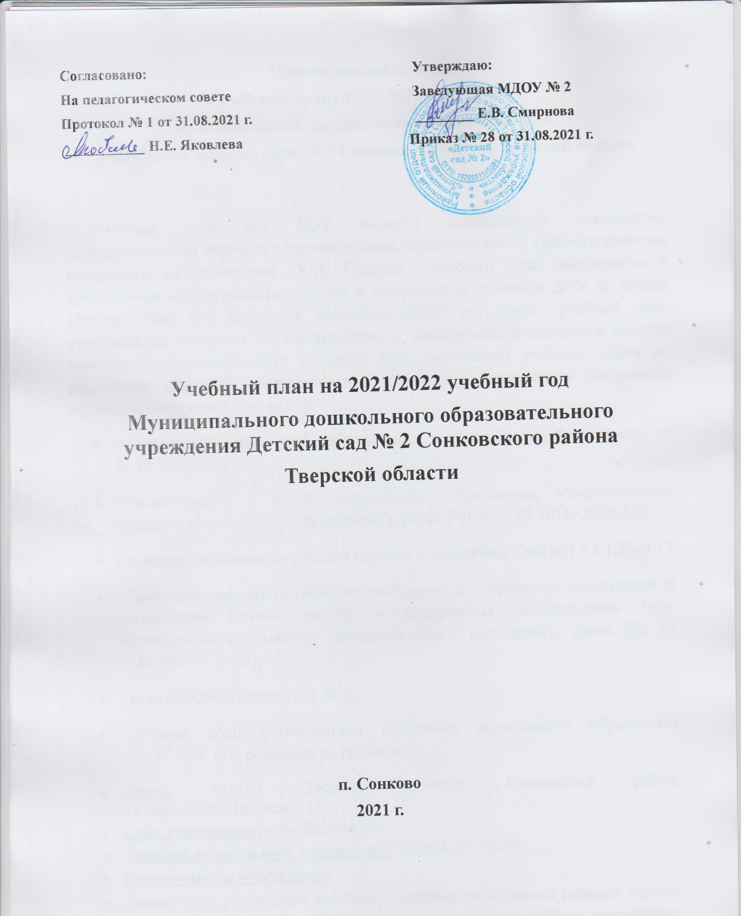

Пояснительная записка
к учебному плану 2021- 2022 учебный год
муниципального дошкольного образовательного
учреждения детского сада № 2 Сонковского района Тверской области

Учебный план для ДОУ является нормативным документом, устанавливающим перечень образовательных областей и объем учебного времени, отводимого на проведение ООД.Годовой учебный план обсуждается и принимается педагогическим советом и утверждается приказом ДОУ до начала учебного года. Все изменения, вносимые МДОУ в годовой учебный план, утверждаются приказом по согласованию с заведующим и доводятся до всех участников образовательного процесса.При составлении учебного плана по реализации основной образовательной программы учитывались следующие нормативно-правовые документы:
- Федеральный закон «Об образовании в Российской Федерации» от 29.12.2012г. №273;
- Комментариями к ФГОС дошкольного образования, утвержденными приказом Министерства образования и науки РФ от 28.02.2014г №08-249
- Санитарно-эпидемиологические правила и нормативы СанПиН 2.4.1.3049-13
- «Санитарно-эпидемиологические требования к устройству, содержанию и организации режима работы в дошкольных организациях» (утв. постановлением Главного государственного санитарного врача РФ от 15.05.2013 г. № 26);
- Устав МДОУ «Детский сад № 2»;
- Основная общеобразовательная программа дошкольного образования МДОУ № 2 «От рождения до школы».
- Адрес: 171450, Тверская область, Сонковский район, п.Сонково.ул.Широкая.д.13.
- Сайт учреждения:www.ds2sonkovo
- Телефон дошкольного учреждения: 8(48246) 2-72-50.
- Режим работы учреждения
- Дошкольное учреждение работает в режиме пятидневной рабочей недели. Режим работы с 07.00 до 19.00 часов. Выходные дни: суббота, воскресенье, праздничные дни.
- Продолжительность учебного года с 01 сентября 2021 года по 31 мая 2022 года
- 3 группы – работают по 12 часов
- Структура и количество групп:
- Основная общеобразовательная программа рассчитана на 3 возрастные ступени физического и психического развития детей дошкольного возраста.
- В детском саду функционирует 3 возрастные группы:
- дети младшего дошкольного возраста:
- от 1,5 до 3 лет (вторая группа раннего возраста) – 1 группа;
- от 3 до 5 лет (средняя группа) – 1 группа;
- дети старшего дошкольного возраста:
- от 5 до 7 лет (старшая и подготовительная к школе группа) – 1 группа
- Группы в ДОУ комплектуются по разновозрастному принципу, в соответствии с современными психолого-педагогическими и медицинскими рекомендациями.
- Распределение нагрузки на детей осуществляется с учетом санитарно-эпидемиологических правил и нормативов (СанПиН 2.4.1. 3049-13)
- Максимально допустимый объем недельной образовательной нагрузки, включая непосредственно образовательную деятельность по дополнительному образованию, для детей дошкольного возраста составляет:
- во второй младшей группе-10 НОД
- в средней группе-10 НОД
- в старшей и подготовительной к школе группе -13 НОД-14
- Максимально допустимое количество НОД в первой половине дня в младшей и средней группах не должно превышать двух НОД, а в старшей и подготовительной к школе группах - трех.
- В середине года для воспитанников планируются зимние каникулы с 01 января по 09 января 2022 года, во время которых проводятся непрерывная образовательная деятельность эстетически-оздоровительного цикла (музыкальные, спортивные, изобразительного искусства).
- Наполняемость групп:
- В 2021 г. количество воспитанников – 28 человек
- младшая группа – 4 человек;
- средняя группа – 8 человек;
- старшая и подготовительная группа – 16 человек;

В учебном плане распределено количество занятий, дающее возможность использовать модульный подход, строить учебный план на принципах дифференциации и вариативности.
Учебный план определяет организацию воспитательно-образовательного процесса в учреждении и структуру основной общеобразовательной программы дошкольного образования, реализуемой в ДОУ.
Программа состоит из двух частей:
- Обязательной части;
- Части, формируемой участниками образовательных отношений.
Обязательна часть - обеспечивает достижение воспитанниками готовности к школе, а именно необходимый и достаточный уровень развития ребенка для успешного освоения им основных образовательных программ начального общего образования.
Часть, формируемая участниками образовательных отношений, сформирована в соответствии с видом ДОУ – с приоритетным осуществлением деятельности по художественно-эстетическому развитию дошкольников и реализуется через дополнительные занятия приоритетного направления и кружковые занятия. Эта часть плана отражает специфику нашего образовательного учреждения, позволяет более полно реализовывать социальный заказ на образовательные услуги, учитывать специфику национально-культурных, климатических условий, в которых осуществляется образовательный процесс.
Объем обязательной части программы составляет не менее 60% времени, необходимого для реализации программы, части, формируемой участниками образовательных отношений – не более 40% общего объема программы.

Социально-коммуникативное развитие направлено на усвоение норм и ценностей, принятых в обществе, включая моральные и нравственные ценности; развитие общения и взаимодействия ребёнка с взрослыми и сверстниками;становление самостоятельности, целенаправленности и саморегуляции собственных действий; развитие социального и эмоционального интеллекта, эмоциональной отзывчивости, сопереживания, формирование готовности к совместной деятельности со сверстниками, формирование уважительного отношения и чувства принадлежности к своей семье и к сообществу детей и взрослых в Организации; формирование позитивных установок к различным видам труда и творчества;формирование основ безопасного поведения в быту, социуме, природе.
Познавательное развитие предполагает развитие интересов детей, любознательности и познавательной мотивации; формирование познавательных действий, становление сознания; развитие воображения и творческой активности; формирование первичных представлений о себе, других людях, объектах окружающего мира, о свойствах и отношениях объектов окружающего мира, (форме, цвете, размере, материале, звучании, ритме, темпе, количестве, числе, части и целом, пространстве и времени, движении и покое, причинах и следствиях и др.), о малой родине и Отечестве, представлений о социокультурных ценностях нашего народа, об отечественных традициях и праздниках, о планете Земля как общем доме людей, об особенностях её природы, многообразии стран и народов мира.
Речевое развитие включает владение речью как средством общения и культуры; обогащение активного словаря; развитие связной, грамматически правильной диалогической и монологической речи; развитие речевого творчества;развитие звуковой и интонационной культуры речи, фонематического слуха; знакомство с книжной культурой, детской литературой, понимание на слух текстов различных жанров детской литературы; формирование звуковой аналитико-синтетической активности как предпосылки обучения грамоте.
Художественно-эстетическое развитие предполагает развитие предпосылок ценностно-смыслового восприятия и понимания произведений искусства (словесного, музыкального, изобразительного), мира, природы; становление эстетического отношения к окружающему миру; формирование элементарных представлений о видах искусства; восприятие музыки, художественной литературы, фольклора; стимулирование сопереживания персонажам художественных произведений; реализацию самостоятельной творческой деятельности детей (изобразительной, конструктивно-модельной, музыкальной, и др.).
Физическое развитие включает приобретение опыта в следующих видах деятельности детей: двигательной, в том числе связанной с выполнением упражнений, направленных на развитие таких физических качеств, как координация и гибкость; способствующих правильному формированию опорно-двигательной системы организма, развитию равновесия, координации движения, крупной и мелкой моторики обеих рук, а также с правильным, не наносящем ущерба организму, выполнением основных движений (ходьба, бег, мягкие прыжки, повороты в обе стороны), формирование начальных представлений о некоторых видах, спорта, овладение подвижными играми с правилами; становление целенаправленности и саморегуляции в двигательной сфере; становление ценностей здорового образа жизни, овладение его элементарными нормами и правилами (в питании, двигательном режиме, закаливании, при формировании полезных привычек и др.).
Образовательная деятельность ведется в соответствии с направлениями развития детей:
- социально-коммуникативное развитие;
- познавательное развитие;
- речевое развитие;
- художественно-эстетическое развитие;
- физическое развитие.
Для обеспечения развития личности, мотивации и способностей детей в плане представлены 4 направления развития и образования детей (образовательные области): познавательное развитие, речевое развитие, художественно-эстетическое развитие, физическое развитие. Образовательная область социально-коммуникативное развитие реализуется в течение всего дня – в режимных моментах и организованной деятельности и включает в себя социализацию, развитие общения, нравственное воспитание, патриотическое воспитание, формирование представлений о семье и обществе, трудовое воспитание, формирование основ безопасности.
Реализация учебного плана предполагает обязательный учет принципа интеграции образовательных областей в соответствии с возрастными возможностями и особенностями воспитанников, спецификой и возможностями образовательных областей.
В младшей группе непосредственная образовательная деятельность составляет 1час 40 минут в неделю. НОД осуществляется в первую половину дня и во вторую по 10 минут. Для деток в возрасте от 1,6до 3 лет.Перерывы между периодами непосредственной образовательной деятельности – 10-15 минут.
В средней группе объем недельной образовательной нагрузки составляет 3 часа 20 минут. Продолжительность НОД – 15 и 20 минут. Объем образовательной нагрузки в первой половине дня – 35 минут. В середине времени, отведенного на НОД, проводят физкультминутки. Перерывы между периодами непосредственной образовательной деятельности – 10-15 минут.
В старшей группе объем недельной образовательной нагрузки составляет 6 часов 15 минут. Продолжительность НОД – 25 минут. Объем образовательной нагрузки в первой половине дня – 1 час 15 минут. В середине времени, отведенного на НОД, проводят физкультминутки. Перерывы между периодами организованной образовательной деятельности – 10-15 минут.
В подготовительной подгруппе объем недельной образовательной нагрузки составляет 8 часов 30 минут. Продолжительность НОД – 30 минут. Объем образовательной нагрузки в первой половине дня – 1 час 30 минут. В середине времени, отведенного на НОД, проводят физкультминутки. Перерывы между периодами непрерывной образовательной деятельности – 10-15 минут.

В середине года (январь) для воспитанников организуются недельные каникулы. Во время которых, проводится НОД только физического и художественно-эстетического направлений.

Максимально допустимый объем учебной нагрузки на ребенка
в организованных формах воспитательно-образовательной работы
Возраст детей | 2 – 3  года | 3 – 4  года | 4 – 5  лет | 5 – 6  лет | 6 - 7  лет
Длительность условного учебного часа | 8-10 мин | 15 мин | 20 мин | 25 мин | 30 мин.
Количество условных учебных часов в неделю | 1 ч. 30 мин. | 2 ч. 30 мин. | 3 ч.20 мин. | 6 ч. | 7 ч.

Мониторинг образовательного процесса осуществляется на основе анализа достижения детьми планируемых результатов освоения программы:
Входящий мониторинг – с 01.10.2021 г. по 14.10.2021 г.
Итоговый мониторинг - с 10.05.2022 г. по 20.05.2022 г.
Мониторинг достижения детьми планируемых результатов проводится без прекращения образовательного процесса.
.

Календарный учебный график
муниципального дошкольного образовательного учреждения детский сад № 2
на 2021 – 2022 учебный год
№  п/п | Содержание | Возрастные группы
№  п/п | Содержание | младшая группа  (1,5 – 3 лет) | Средняя группа  (3 – 5 лет) | старшая группа  (5 – 7 лет) | Подготовительная к школе группа  (6 – 7 лет)
1 | Кол-во возрастных групп в каждой параллели | 1 | 1 | 1 | 1
2 | Начало учебного года | 01.09.2021 | 01.09.2021 | 01.09.2021 | 01.09.2021
3 | Окончание учебного года | 31.05.2022 | 31.05.2022 | 31.05.2022 | 31.05.2022
4 | Продолжительность учебного года, всего, в том числе: | 37 недель | 37 недель | 37 недель | 37 недель
4 | 1-ое полугодие | 17 недель | 17 недель | 17 недель | 17 недель
4 | 2-ое полугодие | 20 недель | 20 недель | 20 недель | 20 недель
5 | Продолжительность  учебной недели | 5 дней (понедельник – пятница) | 5 дней (понедельник – пятница) | 5 дней  (понедельник – пятница) | 5 дней (понедельник – пятница)
6 | Время работы возрастных групп | 12 часов в день  (с 07.00-19.00) | 12 часов в день  (с 07.00-19.00) | 12 часов в день  (с 07.00-19.00) | 12 часов в день  (с 07.00-19.00)
7 | Продолжительность непрерывной образовательной деятельности | до 10 мин | 20 мин | 25-30 мин | 30 мин
8 | Регламентирование непрерывной образовательной деятельности (первая и вторая половина дня) | 1 половина дня  до 10 мин.  2 половина дня  до 10 мин | 1 половина дня  не превышает  20 мин. | 1 половина дня  не превышает  25-30 мин. | 1 половина дня не превышает  1,30 мин.  2 половина дня не превышает 30 мин.
9 | Перерыв между НОД | Не менее 10 мин | не менее 10 мин | не менее 10 мин | не менее 10 мин
10 | Педагогическая диагностика на начало года | октябрь 2021г. | октябрь 2021г. | октябрь 2021г. | октябрь 2021г.
11 | Педагогическая диагностика на конец года | май 2022г | май 2022г | май 2022г | май 2022г
12 | Сроки проведения каникул | 01.01.2022г. 09.01.2022г. | 01.01.2022г. 09.01.2022г. | 01.01.2022г. 09.01.2022г | 01.01.2022г. 09.01.2022г
13 | Работа учреждения в летний период | 01.06.2022 -31.08.2022 | 01.06.2022 –  31.08.2022 | 31.08.2022-  31.08.2022 | 31.08.2022-  31.08.2022
14 | Праздничные дни | 04.11.2021 г. – День народного единства  01.01.2022 г – 09.01.2022 г. – Новогодние и рождественские праздники  23.02.2022 г. – День защитника Отечества  06.03.2022 г.-08.03.2022 г. – Международный женский день  30.04.2022 г. – 03.05.2022 г. – Праздник Весны и труда  07.05.2022 г. – 10.05.2022 г. – День Победы  11.06.2022 г.-13.06.2022 г. – День независимости России
В летний период с 31.05.2022 г. по 31.08.2022 г. воспитательно-образовательная работа планируется в соответствии с планом летней оздоровительной работы и тематическим планированием. В летний период проводятся мероприятия физкультурно-оздоровительного и музыкально-развлекательного характера.

